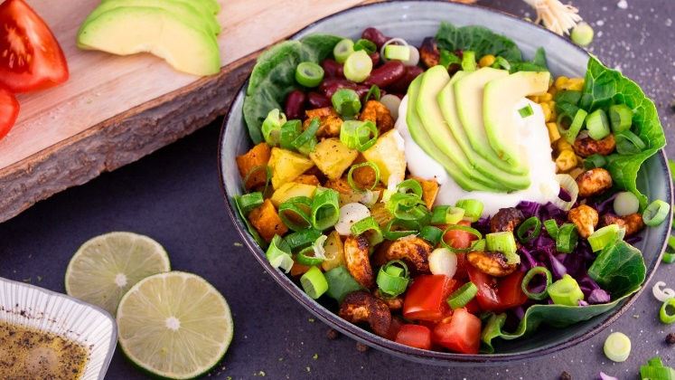
Tex-Mex-Salat mit gerösteten Kartoffeln und Süßkartoffeln, Superfoods und pikanten Cashews

Quelle: KMG/die-kartoffel.de (bei Verwendung bitte angeben)
Zutaten:  Für den Salat:  2 mittlere Kartoffeln  1 große, längliche Süßkartoffel  1 EL Olivenöl  Salz und Pfeffer nach Geschmack  1 mittlere Dose Kidneybohnen  1 kleine Dose Mais  1 große Tomate  1 Romana Salatherz  ½ Avocado  ⅛ Kopf Rotkohl  2 Frühlingszwiebeln  2 EL Crème fraîche | Für die pikanten Cashews:  100 g Cashews  1 TL Cayenne Pfeffer  1 TL süße Paprika  Schale und Saft einer Limette  1 EL Honig  1 TL Sonnenblumenöl  Salz nach Geschmack  Für die Salatsoße:  Saft einer Limette  2 EL Olivenöl  Salz und Pfeffer nach Geschmack
Zubereitung:
Die Kartoffeln und Süßkartoffeln waschen, schälen und in Stücke schneiden.
Die Kartoffelstücke in eine Schüssel geben und mit Olivenöl, Salz und Pfeffer vermischen.
Ein Backblech mit Backpapier auslegen und die Kartoffel- und Süßkartoffelstücke darauf ausbreiten.
Bei 200 °C circa 20 Minuten backen bis sie gar und knusprig sind.
Die Kartoffelstücke nach der Hälfte der Backzeit (zehn Minuten) wenden.
Als nächstes die pikanten Cashews zubereiten: Cashews, Cayenne-Pfeffer, süße Paprika, 1 EL Honig, Saft und Schale einer Limette, Salz und Sonnenblumenöl in einer Schüssel gut miteinander vermischen.
Die marinierten Cashews auf ein Backpapier legen und bei 180 °C drei Minuten backen.
Die Cashews wenden und weitere drei Minuten backen. Das Backblech im Anschluss aus dem Ofen nehmen. Die Cashews in eine Schüssel geben und etwas abkühlen lassen.
Saft einer Limette, 2 Esslöffel Olivenöl sowie Salz und Pfeffer nach Geschmack in einer kleinen Schüssel zu einer Salatsoße zusammen mischen.
Die Avocadohälfte in feine Streifen schneiden.

Den Rotkohl und die Frühlingszwiebeln waschen und in feine Streifen beziehungsweise Ringe schneiden.
Die Tomate waschen und würfeln.
Den Mais und die Kidneybohnen in einem kleinen Sieb abtropfen lassen.
In zwei Schüsseln ein Salatbett aus den Romanasalatblättern anrichten. Im Anschluss fächerförmig die gerösteten Süßkartoffel- und Kartoffelstücke, die abgetropften Kidneybohnen und Maiskörner, fein gehackte Tomatenstücke, die Rotkohl- und Avocadostreifen auf den Salatblättern ausbreiten.
Je die Hälfte der Salatsoße und der pikanten Cashewnüsse über jede der Schüsseln geben und mit einem Klecks Crème fraîche und den in Ringe geschnittenen Frühlingszwiebeln dekorieren. Wer ihn mag, gibt auch frischen, fein gehackten Koriander hinzu.
Den Salat warm servieren.

Das Rezept gibt es online unter folgendem Link: https://www.die-kartoffel.de/suche/rezepte/tex-mex-salat-mit-geroesteten-kartoffeln-und-suesskartoffeln-superfoods-und-pikanten-cashews

Weitere tolle Rezepte sowie Informationen und Tipps rund um die Kartoffel gibt es zudem unter www.die-kartoffel.de.

Über die KMG
Die Kartoffel-Marketing GmbH (KMG) wurde 2014 gegründet. Sie versteht sich als „Bündnis der Kartoffelprofis“ und repräsentiert die deutschen Speisekartoffelproduzenten und die Kartoffelhändler. Ihr Ziel ist es, die Verbraucher in Deutschland über die Vielseitigkeit und den hohen Wert der Kartoffel zu informieren. Zur KMG gehören der Deutsche Kartoffelhandelsverband e. V., die Bundesvereinigung Erzeugergemeinschaften Kartoffeln und der Verein Landvolk Niedersachsen – Landesbauernverband e. V. Projekte der KMG werden von der Landwirtschaftlichen Rentenbank unterstützt.

Experten-Interviews:
Wir arbeiten mit zahlreichen Experten aus dem Kartoffelanbau und aus der Kartoffelproduktion zusammen,
die Ihnen für Interviews zur Verfügung stehen. Bitte wenden Sie sich gerne an uns.

Pressekontakt:
agentur05 GmbH | Christina Fischer
E-Mail: fischer@agentur05.de
Tel.: 0221 925454-816 gefördert von der Sachsenring 81 | 50677 Köln Landwirtschaftlichen Rentenbank

